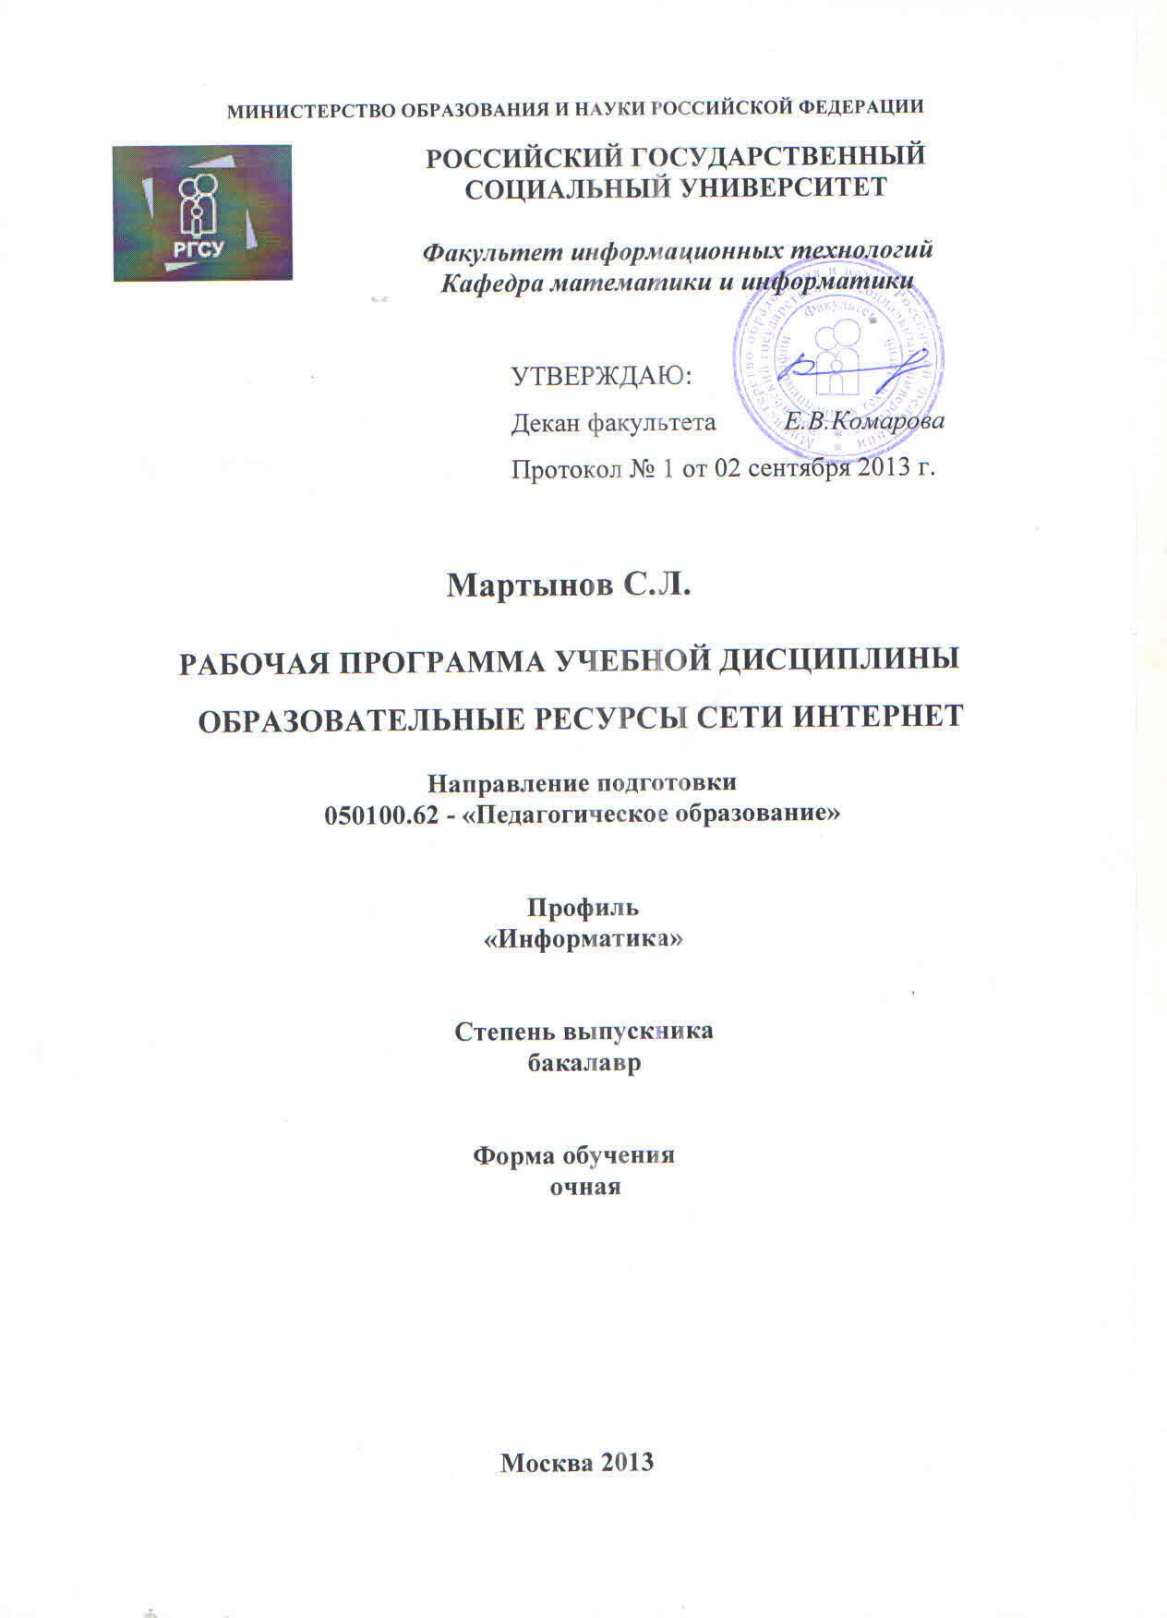
Рабочая программа учебной дисциплины «Образовательные ресурсы сети Интернет» подготовлена Мартыновым Сергеем Леонидовичем, к. ф.-м. н., доцентом кафедры математики и информатики РГСУ.

Рецензенты:
- Ярыгина Татьяна Анатольевна, кандидат физико-математических наук, доцент кафедры математики и информатики РГСУ.
- Кленина Людмила Ивановна, кандидат физико-математических наук наук, доцент московского энергетического института.

Рабочая программа учебной дисциплины «Образовательные ресурсы сети Интернет» утверждена на заседании кафедры математики и информатики РГСУ (Протокол № 76 от 28 августа 2013 года).

Заведующий кафедрой математики и информатики Г.С. Жукова

Оглавление
1. Цели освоения дисциплины 4
2. Место дисциплины в структуре ООП 4
3. Компетенции обучающегося, формируемые в результате освоения дисциплины 5
4. Объём дисциплины и виды учебной работы 7

1. Цели освоения дисциплины
Целью освоения дисциплины «Образовательные ресурсы сети Интернет» является приобретение студентами:
- теоретических знаний о принципах построения телекоммуникационных сетей, методических основах создания программного обеспечения, предназначенного для отображения веб-станиц, - браузеров;
- практических навыков использования готовых программных продуктов, специализированных порталов, личных кабинетов, средств видеоконференцсвязи и IP-телефонии;
- устойчивой парадигмы поиска и анализа информации в сети Интернет.
Задачи изучения дисциплины:
- усвоение теоретического материала о базовых принципах создания и обработки информации;
- формирование представлений о содержании, проблематике, методах и тенденциях развития дисциплины «Образовательные ресурсы сети Интернет»;
- практическое освоение методов поиска, анализа и синтеза информации;
- развитие умения решать поставленные задачи на основе знаний о принципах информационного обмена.

2. Место дисциплины в структуре ООП
Дисциплина «Образовательные ресурсы сети Интернет» является дисциплиной по выбору профессионального цикла ООП (Б3.ДВ4).
Дисциплина находится в логической и содержательно-методической взаимосвязи с информационно-математическими дисциплинами профессионального цикла.
Дисциплина предназначена для студентов, имеющих базовые знания и умения, соответствующие требованиям стандартов основного общего образования по информатике, необходимые для освоения данной дисциплины и приобретенные в результате освоения предшествующих дисциплин.
В частности, предъявляются следующие требования к «входным» знаниям:
- понятие о базовых принципах функционирования телекоммуникационных систем;
- первичное представление о типовой структуре веб-портала;
- понимание психологических особенностей усвоения учебной информации, получаемой без непосредственного контакта с преподавателем.
Знания, полученные при изучении дисциплины «Образовательные ресурсы сети Интернет», будут востребованы в курсах базовой части профессионального цикла «Методика обучения информатике» (Б3.Б.4) и «Информатизация управления образовательным процессом» (Б3.В.18).
Абитуриент должен иметь документ государственного образца о среднем (полном) общем образовании или среднем профессиональном образовании, свидетельствующий об освоении содержания образования полной средней школы и наличия сформированных компетенций, включая, в том числе, знание базовых ценностей мировой культуры, владение государственным языком общения, понимание законов развития природы и общества; способность занимать активную гражданскую позицию и аргументированно отстаивать свою точку зрения.

3. Компетенции обучающегося, формируемые в результате освоения дисциплины
Процесс изучения дисциплины направлен на формирование следующих компетенций:
владение культурой мышления, способность к обобщению, анализу, восприятию информации, постановке цели и выбору путей её достижения (ОК-1);
способность использовать знания о современной естественнонаучной картине мира в образовательной и профессиональной деятельности, применять методы математической обработки информации, теоретического и экспериментального исследования (ОК-4);
готовность использовать основные методы, способы и средства получения, хранения, переработки информации, работать с компьютером как средством управления информацией (ОК-8);
способность работать с информацией в глобальных компьютерных сетях (ОК-9);
способность понимать сущность и значение информации в развитии современного информационного общества, сознавать опасности и угрозы, возникающие в этом процессе, соблюдать основные требования информационной безопасности, в том числе защиты государственной тайны (ОК-12);
осознание социальной значимости своей будущей профессии, обладание мотивацией к осуществлению профессиональной деятельности (ОПК- 1);
способность использовать систематизированные теоретические и практические знания гуманитарных, социальных и экономических наук при решении социальных и профессиональных задач (ОПК-2);
готовность применять современные методики и технологии, в том числе и информационные, для обеспечения качества учебно-воспитательного процесса на конкретной образовательной ступени конкретного образовательного учреждения (ПК-2);
способность использовать возможности образовательной среды, в том числе информационной, для обеспечения качества учебно-воспитательного процесса (ПК-4);
способность к использованию отечественного и зарубежного опыта организации культурно-просветительской деятельности (ПК-10);
способность выявлять и использовать возможности региональной культурной образовательной среды для организации культурно- просветительской деятельности (ПК-11).

В результате освоения дисциплины «Образовательные ресурсы сети Интернет» студент должен демонстрировать следующие результаты образования:

ЗНАТЬ | - ценностные основы профессиональной деятельности в сфере образования (ОПК-1);  - правовые нормы реализации педагогической деятельности и образования (ОПК-2);
УМЕТЬ | - системно анализировать и выбирать образовательные концепции (ПК-11);  - проектировать образовательный процесс с использованием современных технологий, соответствующих общим и специфическим закономерностям и особенностям возрастного развития личности (ПК-4);  - осуществлять педагогический процесс в различных возрастных группах и различных типах образовательных учреждений (ПК-2);  - использовать в образовательном процессе разнообразные ресурсы, в том числе потенциал других учебных предметов (ПК-10).
ВЛАДЕТЬ | - способами установления контактов и поддержания взаимодействия с субъектами образовательного процесса в условиях поликультурной образовательной среды (ПК-11);  - способами совершенствования профессиональных знаний и умений путем использования возможностей информационной среды образовательного учреждения, региона, области, страны (ПК-4).

4. Объём дисциплины и виды учебной работы

Общая трудоемкость дисциплины составляет 9 зачетных единиц в объёме 324 часа.

